- Les déperditions thermiques
Compléter le dessin suivant en indiquant dans quelles proportions se font les déperditions dans une maison non isolée
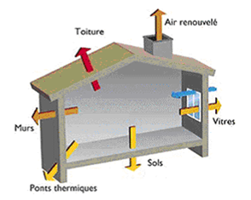
Commenter ce dessin ; vous attendiez vous à ce type de résultats ?

Citer un outil capable de visualiser les déperditions thermiques

Les ponts thermiques dans un bâtiment
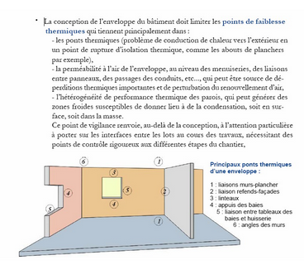
Est-ce que les ponts thermiques ont une grande importance dans les déperditions thermiques d'un bâtiment ?

Quelle solution technique est proposée pour les limiter ?

- Le DPE
Indiquer ce que signifient les 3 lettres D.P.E :

Indiquer les 3 « ingrédients » d’un DPE :

Expliquer comment dans un même immeuble des appartements apparemment identiques peuvent avoir des DPE différents ?

Indiquer ce que permet de connaître un DPE

Si on désire acheter un appartement à la date d’aujourd’hui, le DPE est-il obligatoire ?

Indiquer qui réalise un DPE

Un « mauvais » DPE rend-il les travaux obligatoires ?

Suivez le technicien dans son parcours : indiquez les points contrôlés

Indiquer d’après le formulaire DPE les informations repérées ; indiquer aussi les unités quand il y en a.
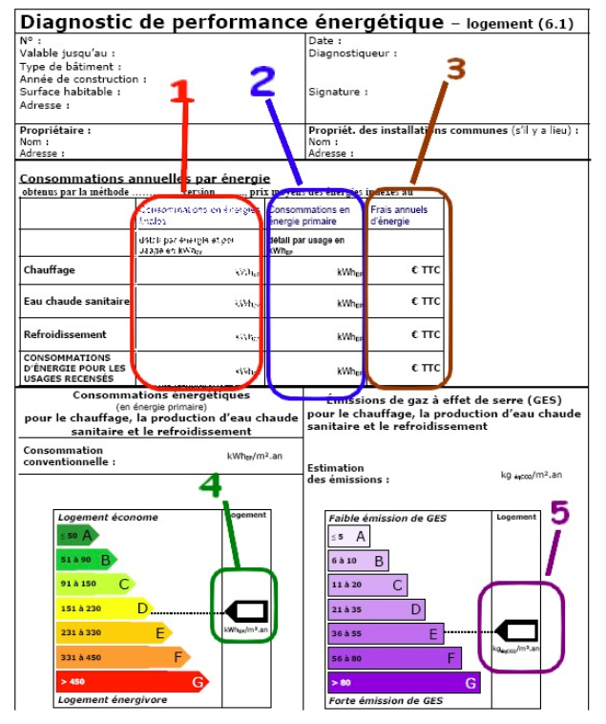
Indiquer l’unité pour l’étiquette « consommation » ; justifier le choix d’une telle unité

Indiquer l’unité pour l’étiquette « Emission » ; justifier le choix d’une telle unité

Indiquer à quoi sert le petit tableau suivant

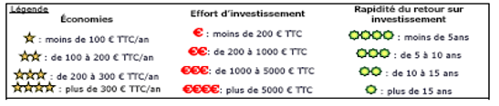
- Maison Basse consommation
Quels sont les critères que doit respecter une maison basse consommation ; expliquer pour chacun comment il intervient dans la consommation

Entre les simulations 1 et 2, on voit que l’on passe de la zone C à B ; d’après le « camembert » obtenu expliquer l’élément qui a permis ce gain ; justifier

Indiquer les éléments qui ont permis de faire le choix final

- Etude de cas
V.3 Travail à faire
a. Lister les éléments utiles pour déterminer la performance énergétique d’un logement.

b. Donner le classement du logement.

c. Faire une copie d’écran partielle du tableau récapitulatif et du classement énergétique. Imprimer ce document

d. Indiquer ce que vous pensez du bilan fait de ce logement.

e. Lister les modifications proposées par le logiciel ; est ce cohérent par rapport à l’utilisation de ce logement et de l’investissement exigé.

IV.4 Modification
- Sans modifier tout le calcul, situer cette maison à Lille. Indiquer comment varie le DPE ; justifier.

b. Même question avec cette maison construite à Montpellier

